gestion de libro

Bizagi Modeler

Tabla de Contenidos

gestion de libro 1

Bizagi Modeler 1

1 Diagrama 3 3

1.1 gestionar libro 4

1.1.1 Elementos del proceso 4

1.1.1.1 Compuerta Exclusiva 4

1.1.1.2 Registrar libro 4

1.1.1.3 Verificar estado 4

1.1.1.4 Eliminar libro 4

1.1.1.5 Poner en disponibilidad el libro 4

2 Diagrama 1 6

2.1 gestion de invenntario 7

2.1.1 Elementos del proceso 7

2.1.1.1 Recibir libro 7

2.1.1.2 Gestionar libro 7

2.1.1.3 Diagrama 3 - gestionar libroAlmacenar libro 7

2.1.1.4 Realizar seguimiento de los libros 7

Diagrama 3

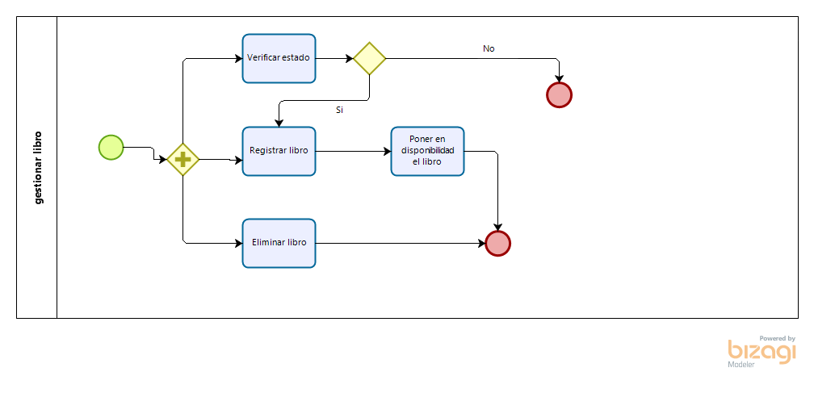

Versión:

1.0

Autor:

Pentium21

gestionar libro

Elementos del proceso

Compuerta Exclusiva

Descripción

Es una desicion la cual se toma segun el estado del libro

Flujos

Si

No

Registrar libro

Descripción

Para poder meter el libro a la biblioteca escolar se hace un registro del libro; Autor, fecha de entrada y de salida, entre otras.

Verificar estado

Descripción

Aquí es donde la bibliotecaría o el encargado de la biblioteca verifica el estado de los libros y que no tengan alguna inconsistencia

Eliminar libro

Descripción

Si el libro presenta alguna inconsistencia o daño se decide que no sirve y se elimina del inventario de la biblioteca

Poner en disponibilidad el libro

Descripción

Despues de una minusiosa revision, se registra el libro y se pone a disponibilidad de los estudiantes y maestros que lo quieran leer o utilizar.

Diagrama 1

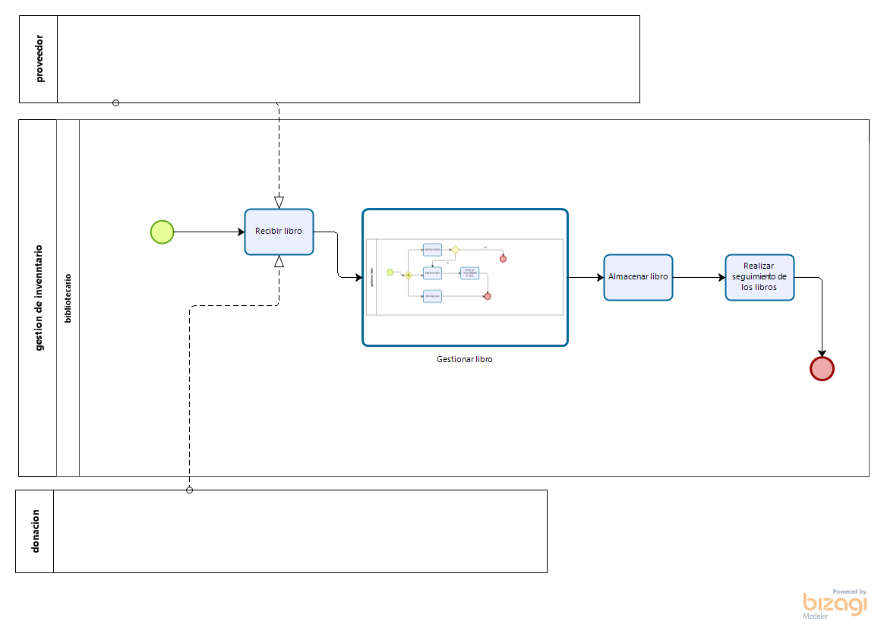

Versión:

1.0

Autor:

Pentium21

gestion de invenntario

Elementos del proceso

Recibir libro

Descripción

En esta parte se reciben los libros que se hayan comprado o hayan sido donados por algun exterior, para luego gestionar cada libro.

Gestionar libro

Descripción

Aquí se mira si el libro puede o no ser parte de la biblioteca

Proceso

Diagrama 3 - gestionar libroAlmacenar libro

Descripción

Despues de que haya pasado la respectiva gestion se procede a almacenarlo en el inventario de la biblioteca

Realizar seguimiento de los libros

Descripción

Se le hace el respectivo seguimiento de los libro cuando sean prestados o utilizados